- Phân tách Use Case theo miền nghiệp vụ

Bounded Context | Use Case liên quan | Năng lực nghiệp vụ | Khái niệm chính
Identity & Profile Management | UC01, UC02, UC07, UC08, UC09 | Đăng ký/đăng nhập (khách hàng, tài xế), quản lý hồ sơ cá nhân, quản lý phương tiện, trạng thái sẵn sàng và vị trí tài xế. | Account, Credential, Session/Token, Login Lockout, Role, Customer, Driver, Profile, Vehicle, Availability Status, Location, Shift, Trip History.
Trip Management | UC03, UC04, UC06, UC11 | Tạo chuyến, theo dõi trạng thái, tài xế cập nhật tiến trình, huỷ chuyến, đánh giá tài xế sau chuyến. | Trip, Trip Status, Coordinates, Distance, Cancellation Fee, Rating, Review.
Dispatch & Matching | UC10, UC12 | Tìm & xếp hạng tài xế phù hợp, gửi đề xuất, xử lý chấp nhận/từ chối/hết giờ. | Trip Offer, Dispatch Round, Radius Filter, Priority Ranking, Timeout.
Fare & Payment | UC05, UC13 | Tính cước theo khoảng cách/loại dịch vụ, xử lý thanh toán, thử lại và fallback tiền mặt. | Fare, Pricing Rule, Payment, Payment Method, Retry Policy, Fallback.
Notification | (cross-cutting: UC03, UC10, UC11) | Gửi thông báo đa kênh cho khách/tài xế đúng thời điểm theo từng mốc sự kiện. | Notification, Event, Channel, Subscriber.
Operations & Admin | UC14 | Giám sát chuyến đang chạy, xử lý sự cố, tra cứu giao dịch, ghi audit log. | Ops Staff, Incident Resolution, Audit Log, Read Model.

- Ubiquitous Language
Thuật ngữ | Ý nghĩa | Context
Account | Định danh duy nhất của 1 người dùng — 2 loại: Customer/Driver, phân biệt qua role. | Identity & Profile Management
Credential | Cặp định danh (SĐT/email) + mật khẩu (lưu dạng hash, không bao giờ plaintext). | Identity & Profile Management
Session/Token | JWT access_token cấp sau đăng nhập, xác thực các request sau qua header Authorization: Bearer. | Identity & Profile Management
Login Lockout | Khoá tạm tài khoản sau 5 lần (default) sai mật khẩu liên tiếp, tự mở sau 15 phút. | Identity & Profile Management
Role | Phân loại quyền hạn: customer, driver, hoặc operations_staff — quyết định endpoint được gọi. | Identity & Profile Management
Customer | Thực thể khách hàng: họ tên, SĐT, email. | Identity & Profile Management
Profile | Tập thông tin cá nhân tự cập nhật được (không gồm mật khẩu). | Identity & Profile Management
Trip History | Read model tổng hợp các chuyến đã đặt của 1 khách — dữ liệu gốc thuộc Trip Management, chỉ đọc lại để hiển thị. | Identity & Profile Management
Driver | Thực thể tài xế: hồ sơ + trạng thái vận hành + điểm đánh giá. | Identity & Profile Management
Vehicle | Phương tiện gắn 1 tài xế (loại xe, biển số) — dùng để lọc trong Dispatch & Matching. | Identity & Profile Management
Availability Status | available / unavailable / on_trip — quyết định có được đề xuất chuyến mới không. | Identity & Profile Management
Location | Toạ độ hiện tại của tài xế, input cho bộ lọc bán kính của Dispatch & Matching. | Identity & Profile Management
Shift | “Đang trong ca” — chi phối được chuyển sang available hay không; MVP mặc định luôn đang trong ca. | Identity & Profile Management
Trip | Aggregate trung tâm hệ thống — vòng đời từ tạo tới hoàn thành/huỷ. | Trip Management
Trip Status | State machine 8 trạng thái, chỉ chuyển đúng thứ tự kế tiếp. | Trip Management
Coordinates | Cặp lat/lng quy đổi từ text (điểm đón/đến) qua Distance Provider. | Trip Management
Distance | khoang_cach_km, tính bằng Haversine giữa toạ độ đón–đến lúc hoàn thành. | Trip Management
Cancellation Fee | 0đ nếu đang tìm tài xế, 10.000đ (default) nếu đã có tài xế chưa đón khách. | Trip Management
Rating | Số sao (1-5) khách chấm tài xế sau khi chuyến hoàn thành. | Trip Management
Review | Nhận xét văn bản tự do đi kèm rating, không bắt buộc. | Trip Management
Feedback | Tên gọi chung cho cặp Rating + Review, gắn đúng 1 chuyến đã hoàn thành. | Trip Management
Trip Offer | Lời mời gửi 1 tài xế cụ thể cho 1 chuyến, có hạn phản hồi 20s (default). | Dispatch & Matching
Dispatch Round | 1 lượt tìm tài xế, dừng khi có người nhận / đủ 5 tài xế / quá 120s (điều kiện nào trước). | Dispatch & Matching
Radius Filter | Chỉ xét tài xế trong bán kính 1km (default) quanh điểm đón. | Dispatch & Matching
Priority Ranking | Gần nhất trước, hoà thì ưu tiên điểm đánh giá cao hơn. | Dispatch & Matching
Timeout | Tài xế không phản hồi trong hạn bị coi như từ chối. | Dispatch & Matching
Fare | Số tiền khách phải trả = 12.000đ (default) + 10.000đ × số km. | Fare & Payment
Pricing Rule | Công thức tính cước, có thể khác theo service_type_id. | Fare & Payment
Distance-based Rate | Phần cước tính thêm theo khoảng cách thực tế của chuyến. | Fare & Payment
Payment | Giao dịch thanh toán gắn 1 chuyến, trạng thái pending/success/failed. | Fare & Payment
Payment Method | cash hoặc e_wallet — khách chọn lúc thanh toán. | Fare & Payment
Retry Policy | Nhánh điện tử tự thử lại tối đa 2 lần (default) trong cùng 1 request. | Fare & Payment
Fallback | Tự động chuyển tiền mặt nếu điện tử thất bại đủ số lần thử. | Fare & Payment
Notification | Bản tin gửi khách/tài xế khi có 1 mốc sự kiện xảy ra. | Notification
Event | Tín hiệu do context khác phát ra (VD trip.created, payment.completed) khi có thay đổi trạng thái. | Notification
Channel | Phương tiện gửi — MVP chỉ ghi log, tương lai mở rộng SMS/Push/Email. | Notification
Subscriber | Notification luôn ở vai trò lắng nghe (consumer), không bao giờ phát sự kiện. | Notification
Ops Staff | Vai trò có quyền vào màn hình quản trị, phân biệt qua Role. | Operations & Admin
Incident Resolution | Nhân viên can thiệp thủ công khi 1 chuyến bị kẹt trạng thái/sai dữ liệu. | Operations & Admin
Audit Log | Bản ghi tự sinh mỗi khi có thao tác nhạy cảm, phục vụ truy vết. | Operations & Admin
Read Model | Dữ liệu Admin hiển thị (khách/tài xế/giao dịch) chỉ là bản sao tham chiếu, không sở hữu gốc. | Operations & Admin

- Bounded Context và Context Map
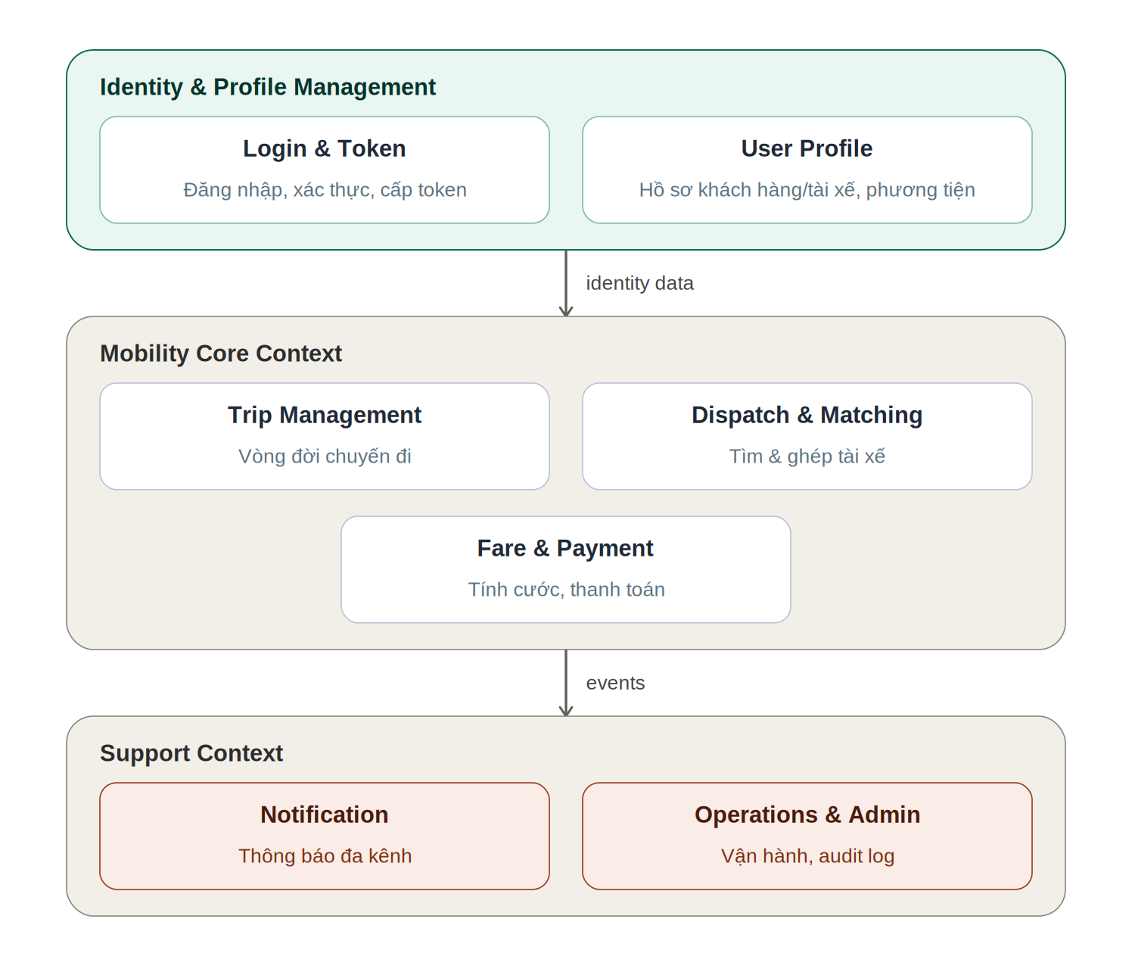

Upstream (U) | Downstream (D) | Pattern | Cơ chế giao tiếp | Giải thích
Trip Management | Dispatch & Matching | Partnership | Gọi hàm 2 chiều (dispatch / dispatch-result) | Cả 2 phải phối hợp chặt để hoàn thành 1 vòng ghép tài xế — đổi bên này thường kéo theo đổi bên kia.
Identity & Profile Management | Dispatch & Matching | Customer/Supplier | Event driver.location_updated | Dispatch & Matching phụ thuộc dữ liệu vị trí tài xế do context kia cung cấp, không tác động ngược lại.
Trip Management | Fare & Payment | Customer/Supplier | Event trip.completed | Fare & Payment chỉ tính cước/thanh toán khi nhận tín hiệu chuyến hoàn thành kèm khoảng cách.
Trip Management | Identity & Profile Management | Customer/Supplier (read model) | Query lịch sử chuyến theo customer_id | Identity & Profile Management hiển thị lại dữ liệu chuyến, không sở hữu dữ liệu gốc.
Trip Management, Dispatch & Matching, Fare & Payment | Notification | Conformist | Event (9 loại) | Notification luôn bị động — nghe gì ghi log nấy, không đàm phán format dữ liệu với bên phát.
Identity & Profile Management, Trip Management, Fare & Payment | Operations & Admin | Anti-Corruption Layer | Đọc qua *Ref schema (CustomerRef, DriverRef...) | Admin không đụng trực tiếp model gốc context khác, luôn qua lớp *Ref riêng để cách ly thay đổi.
Identity & Profile Management | Tất cả context còn lại | Shared Kernel (tối thiểu) | Dùng chung customer_id/driver_id làm khoá tham chiếu | Mọi context đều cần biết “ai” thực hiện hành động, nhưng không chia sẻ logic nghiệp vụ nào khác.

- Aggregate và invariant nghiệp vụ

Aggregate | Aggregate Root | Thành phần chính | Invariant | Use Case liên quan
Account Aggregate | Account | Credential, Role, LoginAttemptState | Tài khoản đang khoá tạm thời thì từ chối đăng nhập dù mật khẩu đúng; SĐT/email phải duy nhất toàn hệ thống. | UC01
Customer Aggregate | Customer | Profile (họ tên, SĐT, email) | SĐT phải đúng 10 chữ số; email đúng định dạng nếu có nhập. | UC02, UC07
Driver Aggregate | Driver | Vehicle, AvailabilityStatus, Location, Shift | Không được chuyển sang available khi đang có chuyến (on_trip) hoặc đang ngoài ca làm việc. | UC08, UC09
Trip Aggregate | Trip | TripStatus, Coordinates, Distance, CancellationInfo | Trạng thái chỉ chuyển đúng thứ tự kế tiếp (không nhảy cóc/đi lùi); chỉ huỷ được khi chưa đón khách. | UC03, UC04, UC11
Rating Aggregate | Rating | Score, Review | Chỉ tạo được khi Trip đã ở trạng thái hoàn thành; điểm số phải trong khoảng 1-5. | UC06
TripOffer Aggregate | TripOffer | DispatchRound, ExpiresAt | 1 tài xế chỉ có tối đa 1 đề xuất đang chờ cùng lúc; vòng ghép dừng ngay khi đủ 5 tài xế / quá 120 giây / hết ứng viên (điều kiện nào tới trước). | UC10, UC12
Fare Aggregate | Fare | Distance, PricingRule, TotalAmount | Chỉ tính được sau khi Trip hoàn thành; tổng tiền = giá cơ bản + đơn giá × khoảng cách. | UC13
Payment Aggregate | Payment | PaymentMethod, RetryCount, Status | Không thể thanh toán khi Trip chưa có Fare; nhánh điện tử tối đa 2 lần thử trước khi tự động fallback tiền mặt. | UC05
Notification Aggregate | Notification | Channel, Payload, SentAt | Mỗi sự kiện chỉ sinh đúng 1 bản tin, không gửi trùng lặp cho cùng 1 event. | (cross-cutting)
AuditLog Aggregate | AuditLog | ActionType, ObjectRef, Timestamp | Mỗi thao tác nhạy cảm (resolve chuyến lỗi) phải sinh đúng 1 bản ghi audit, không được bỏ sót. | UC14

- Domain Event phát sinh từ Use Case
Domain Event | Use Case nguồn | Producer Context | Consumer Context | Mục đích
driver.location_updated | UC09 | Identity & Profile Management | Dispatch & Matching | Cập nhật cache vị trí tài xế phục vụ lọc bán kính ở lần ghép tiếp theo.
trip.created | UC03 | Trip Management | Notification | Báo khách “đã tiếp nhận yêu cầu” ngay sau khi tạo chuyến.
trip.driver_assigned | UC10 | Trip Management | Notification | Báo khách “có tài xế nhận”.
trip.status_changed | UC11 | Trip Management | Notification | Báo khách/tài xế mỗi mốc cập nhật tiến trình.
trip.matching_failed | UC12 | Trip Management | Notification | Báo khách “không tìm được tài xế”.
trip.completed | UC11 | Trip Management | Fare & Payment | Kích hoạt tính cước theo khoảng cách vừa hoàn thành.
trip.cancelled | UC04 | Trip Management | Notification | Báo bên còn lại (khách/tài xế) khi có 1 bên huỷ chuyến.
matching.offer_sent | UC12 | Dispatch & Matching | Notification | Báo tài xế “có chuyến mới”.
payment.completed | UC05 | Fare & Payment | Notification | Báo khách kết quả thanh toán thành công.
payment.fallback_cash | UC05 | Fare & Payment | Notification | Báo khách đã tự động chuyển sang thanh toán tiền mặt.

- Ánh xạ Context sang Microservice
Bounded Context | Service triển khai | Dữ liệu sở hữu | Giao tiếp chính
Identity & Profile Management | auth-service | auth_db | REST qua Gateway
Trip Management | trip-service | trip_db | REST qua Gateway + phát Event (trip.*)
Dispatch & Matching | matching-service | matching_db | REST nội bộ (dispatch/dispatch-result) + Event (nghe driver.location_updated, phát matching.offer_sent)
Fare & Payment | payment-service | payment_db | Event (nghe trip.completed) + REST qua Gateway (thanh toán)
Notification | notification-service | (không có DB riêng) | Event only (consumer thuần, không expose REST)
Operations & Admin | admin-service | admin_db | REST qua Gateway (Anti-Corruption Layer)

- Mô tả Service
Bounded Context | Service triển khai | Trách nhiệm chính | Dữ liệu sở hữu
Identity & Profile Management | auth-service | Đăng ký/đăng nhập (khách hàng & tài xế), cấp JWT token, khoá tạm tài khoản khi sai mật khẩu liên tiếp, xem/cập nhật hồ sơ cá nhân, quản lý phương tiện, đổi trạng thái sẵn sàng, cập nhật vị trí, xem lịch sử chuyến. | auth_db
Trip Management | trip-service | Tạo chuyến (chuẩn hoá toạ độ qua Distance Provider), theo dõi trạng thái, nhận cập nhật tiến trình từ tài xế, tính khoảng cách khi hoàn thành, xử lý huỷ chuyến, lưu đánh giá. | trip_db
Dispatch & Matching | matching-service | Tìm & xếp hạng tài xế phù hợp trong bán kính, quản lý vòng gửi đề xuất (timeout 20s, tối đa 5 tài xế/120s), xử lý chấp nhận/từ chối. | matching_db (chủ yếu dữ liệu tạm thời)
Fare & Payment | payment-service | Tính cước theo khoảng cách và loại dịch vụ, xử lý thanh toán tiền mặt/điện tử, tự động thử lại và fallback khi thất bại. | payment_db
Notification | notification-service | Lắng nghe toàn bộ event nghiệp vụ (9 loại), ghi log thông báo đúng thời điểm cho khách hàng/tài xế. | Không có DB riêng (MVP chỉ ghi log)
Operations & Admin | admin-service | Giám sát chuyến đang chạy, hỗ trợ xử lý sự cố thủ công, tra cứu giao dịch, ghi và hiển thị audit log. | admin_db (chủ yếu audit_logs)

- Mô hình dữ liệu cho Service

1. Auth Service (auth_db)
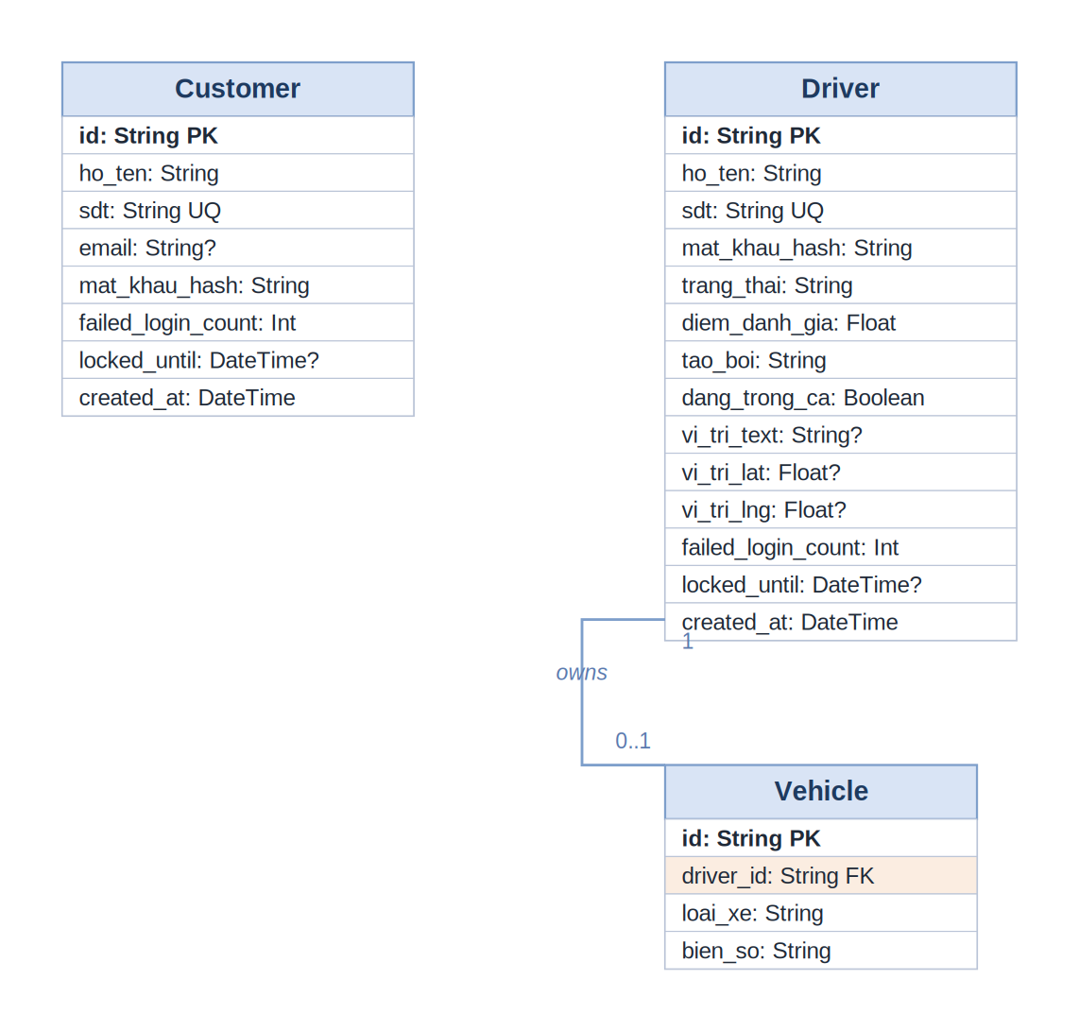
Customer và Driver độc lập (không có FK giữa 2 bảng — cùng khái niệm “tài khoản” nhưng khác entity). Driver “owns” Vehicle: 1 tài xế – tối đa 1 phương tiện (MVP).

2. Trip Service (trip_db)
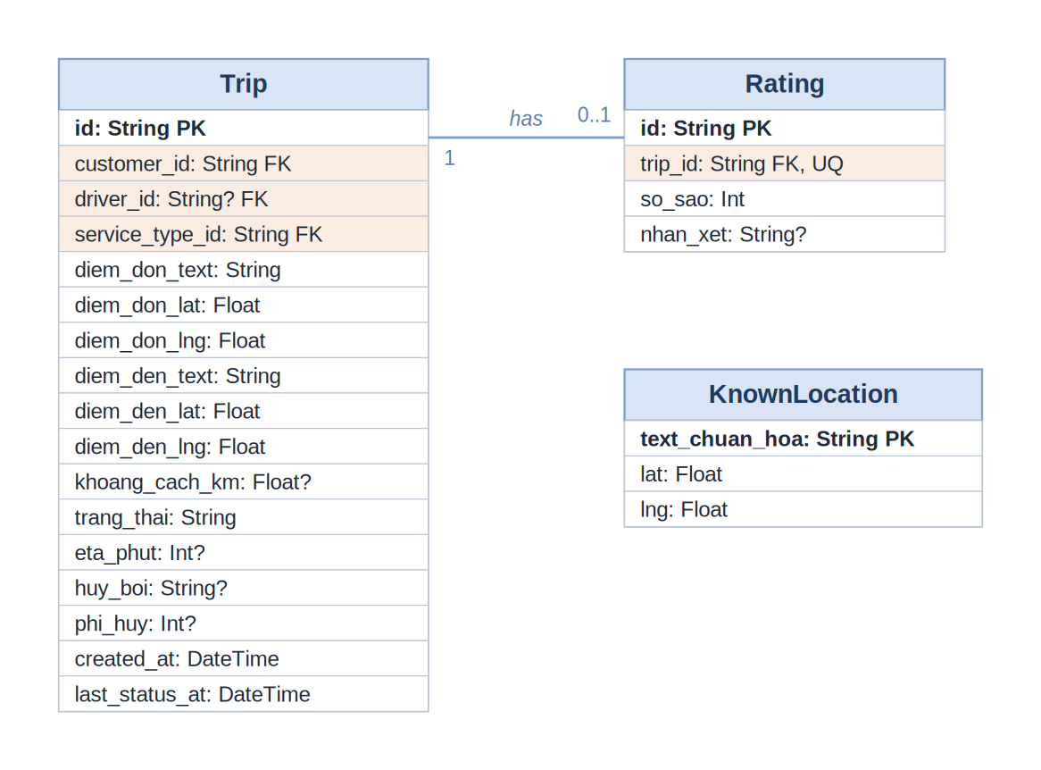
Trip “has” Rating (1–0..1, tạo sau khi hoàn thành). customer_id/driver_id/service_type_id là FK trỏ sang service khác (auth_db, payment_db) — không thể vẽ quan hệ thật trong cùng 1 DB. KnownLocation là bảng tra cứu độc lập cho Distance Provider, không có quan hệ.

3. Matching Service (matching_db)
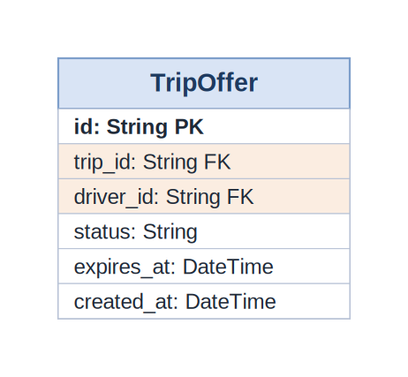
Chỉ 1 bảng. trip_id và driver_id đều là FK trỏ sang service khác (trip_db, auth_db) — không có quan hệ nội bộ trong matching_db.

4. Payment Service (payment_db)
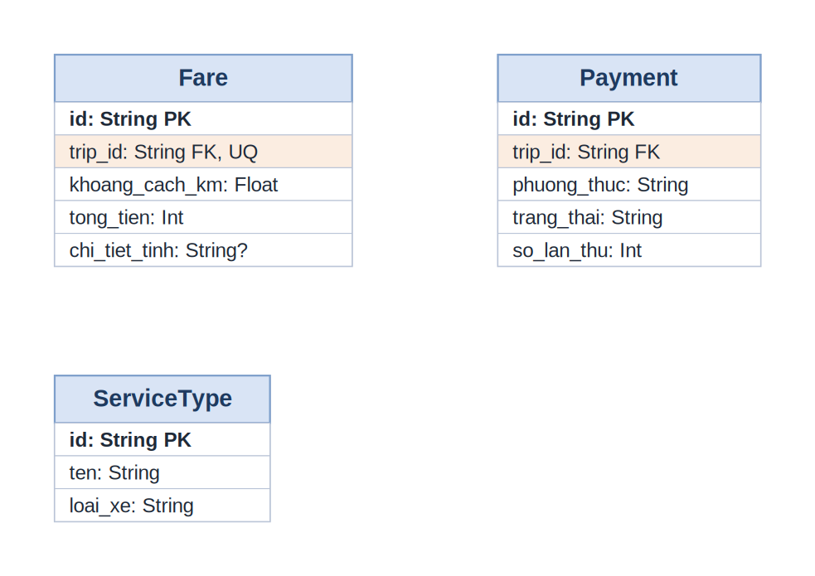
Fare và Payment đều tham chiếu trip_id (external FK sang trip_db) nhưng không có FK trực tiếp giữa 2 bảng — Payment chỉ tra Fare qua trip_id chung khi cần. ServiceType đứng độc lập, được Trip Service tham chiếu ngoài (service_type_id).

5. Admin Service (admin_db)
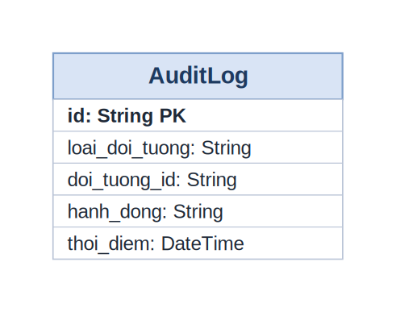
Chỉ 1 bảng, độc lập hoàn toàn. doi_tuong_id là tham chiếu đa hình (polymorphic) — có thể trỏ tới Trip, Payment... tuỳ loai_doi_tuong, không khai báo FK cụ thể.

6. Notification Service
Không sở hữu bảng dữ liệu nào — MVP chỉ lắng nghe event và ghi log (console), không có state cần lưu trữ lâu dài.

